Учет валютных операций при ведении книг покупок и продаж

- Для того чтобы счет-фактура автоматически включался в Книгу покупок (продаж) в валютном варианте:
- для конкретного типа документов в справочнике типов документов на закладке «Взаиморасчеты / Книги покупок и продаж» надо установить флажок «включать в валютном варианте»:
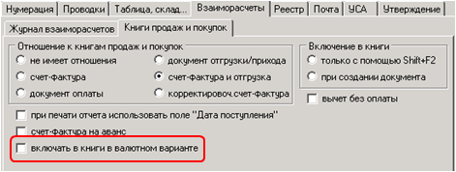
- В шаблоне документа на закладке «Книги продаж / покупок» установите переключатель «Вариант включения в книги» в положение «валютный»:
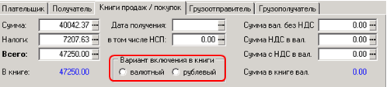
- Автоматический выбор варианта включения счета-фактуры в Книги производится следующим образом:
- Для старых документов, созданных до внедрения доработки, ни один вариант не выбран. При включении такого документа в Книги будет использован вариант, указанный в описании типа документа.
- При создании нового документа вариант включения в Книги заимствуется из основания или образца (шаблона), если в образце он установлен. Если в образце (шаблоне) вариант не выбран, он заимствуется из описания типа документа.
- Валютные реквизиты также отражены в колонках табличных форм счетов-фактур:
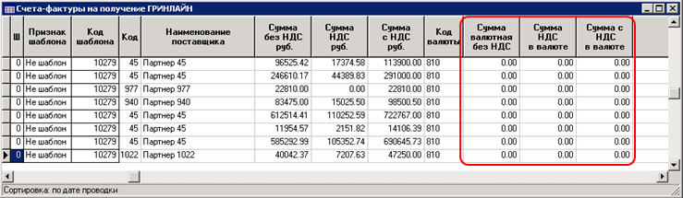
Такая же колонка добавлена в табличную форму валютных платежных поручений.
- В табличные формы книг покупок и продаж добавлены колонки:
    - код валюты;
    - обозначение валюты;
    - сумма в книге валютная;
    - сумма оплаты валютная;
    - сумма отгрузки валютная.
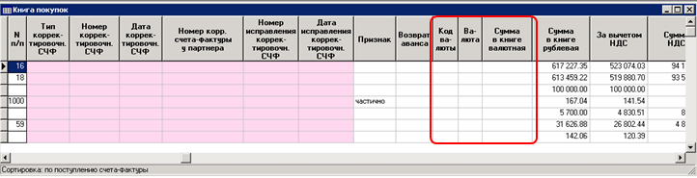
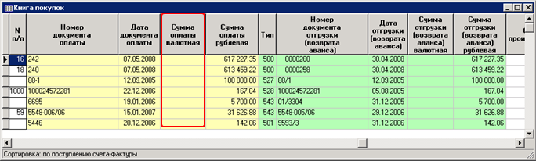
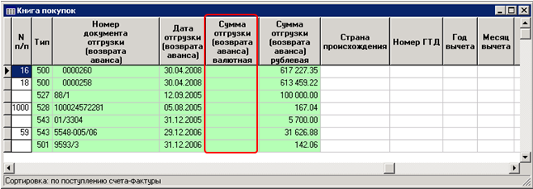
- Доработаны экранные формы с суммами, в которые также добавлена валютная сумма:
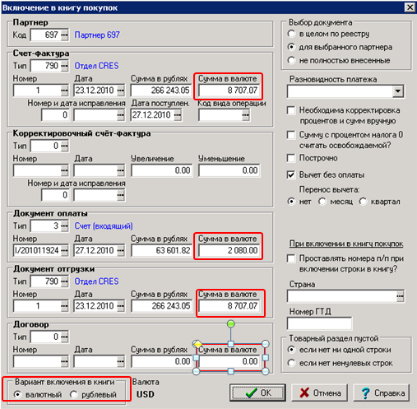
Поле с валютной суммой автоматически скрывается, если экранная форма открывается для строки без кода валюты.
- Включение счета-фактуры в книги покупок и продаж с помощью кнопки в реестре доработано в следующих отношениях:
1) если в счете-фактуре установлен флажок «включать в книгу в валютном варианте» и указан код валюты, включение в книги должно выполняться в валютном варианте. Иначе включение в книги должно выполняться в рублевом варианте;
2) при включении в книги в валютном варианте совместно со счетом-фактурой должна быть возможность указывать только документы с той же валютой. При включении в рублевом варианте должна быть возможность указать любые документы;
3) при включении в книги в валютном варианте должно проводиться сторнирование только валютных авансов по правилам пункта 4 раздела 1. При включении в рублевом варианте должно проводиться сторнирование только рублевых авансов;
4) для возврата валютного аванса в документе оплаты должен быть заполнен код валюты. При этом возврат аванса должен осуществляется по правилам пункта 4 раздела 1. Если в документе оплаты не указан код валюты, должно проводиться сторнирование только рублевых авансов;
5) при сторнировании валютных авансов дополнительно должны заполняться колонки, оговоренные в пункте 3 настоящего раздела. При этом рублевые суммы в книге, а также колонка с рублевой суммой оплаты должна заполняться по правилам пункта 4 раздела 1, а рублевая сумма отгрузки (возврата аванса) не должна заполняться;
6) при включении в книги в валютном варианте дополнительно должны заполняться колонки, оговоренные в пункте 3 настоящего раздела. Колонки, оговоренные в подпунктах 4 и 5, должны заполняться при наличии соответствующего документа, и должны содержать ту же сумму, что и колонка, оговоренная в подпункте 3. При этом рублевые суммы оплаты и отгрузки не должны заполняться.
- Вариант включения в книгу отражается в диалоге включения. Это позволяет изменить режим уже на этапе включения.
Однако установить вариант «валютный» нельзя, если среди документов, которые упомянуты в диалоге, есть чисто рублевые документы.
Если в счете-фактуре указан вариант «валютный», но, например, в качестве расчетно-платежного документа указано рублевое платежное поручение, при включении в книге выдается сообщение о том, что в документе оплаты не указан код валюты. При этом включение в книги продолжается в рублевом варианте.
При частичном включении в книги одного документа не допускается включать его части в разных вариантах (в Технических требованиях этот вопрос не раскрыт). Однако, если запись, включенная в одном варианте, замещается в другом варианте, причем для документа нет других записей в книге, такое включение допускается.
При возврате неиспользованного аванса валютный вариант выполнения операции может быть установлен прямо в диалоге. Если в описании типа документа установлен флажок «включать в книгу в валютном варианте», а в документе указан код валюты, валютный вариант возврата аванса устанавливается по умолчанию.
- При печати журнала выставленных и полученных счетов-фактур, если в счете-фактуре установлен флажок «включать в книгу в валютном варианте» и указан код валюты, колонки 14-15 должны заполняться валютными суммами. Если флажок не установлен или не указан код валюты, колонка 13 должна заполняться наименованием российской валюты, а в колонках 14-15 должны указываться рублевые суммы.
- Также следует обратить внимание, что имеется два режима печати журнала, отличающиеся порядком подсчета сумм для колонки с налогами:
1) в качестве суммы налога берется общая сумма по документу;
2) сумма НДС подсчитывается по товарному разделу документа.
В связи с тем, что вариант 2 в настоящее время не может быть реализован для валютных сумм, валютные суммы временно обрабатывается одинаково в обоих режимах.
- При печати книг покупок и продаж должны учитываться данные из колонок с данными о валюте и валютных суммах.
В связи с тем, что при печати книг стало заполняться название и код валюты, а также валютная сумма, потребовалось расширение соответствующих колонок. При этом чтобы отчет помещался на лист формата А4 в альбомной ориентации абсолютно обязательным является использование шрифта Arial Narrow как для данных, так и для шапки отчета. Выявлено, что в некоторых случаях шрифт Arial Narrow отсутствует в системе. В связи с этим архив со шрифтом выложен в папку «..\General\».
- Во все реестры, имеющие отношение к книгам покупок и продаж, кроме корректировочных счетов-фактур, добавлена колонка
1) сумма в книге валютная;

- По результатам включения в книги покупок и продаж дополнительно заполняется колонка «Сумма в книге валютная». При этом используется валютная сумма из тех же строк книги, по которым подсчитывается сумма в книге рублевая.
- Обеспечена возможность заполнения книг покупок и продаж в валютном варианте непосредственно через табличную форму книги. При удалении строк из табличной формы корректируется сумма в колонке «Сумма в книге валютная». Аналогичная функциональность обеспечена при удалении документов.

